《数据结构》考试题（闭卷） A卷
（电信系本科2010级 2012年1月11日）

姓名 班级 学号

题 号 | 一 | 二 | 三 | 总分
题 分 | 40 | 30 | 30 | 100
得 分
得 分

一、回答下列问题 (每题5分，共40分)

1．采用哪种方法可构建表示表达式的二叉树，画出表示表达式A-B/(C+D)+E*F的二叉树，并给出后序遍历结果。
采用表达式求值方法
+
- *
A / E F
B +
C D
后序遍历结果 ABCD+/-EF*+
2.待排序列有256个关键字，采用锦标赛排序排出最小三个关键字的比较次数是多少？需多少个辅助空间。锦标赛排序空间复杂度是多少？

比较次数 255+8+8
辅助空间 255+1
空间复杂度 o(n)

3．对n个记录的线性表进行快速排序，为减少算法的递归深度（空间），以下叙述正确的是（ ）
A．每次分割后，先处理较短的部分 B．每次分割后，先处理较长的部分
C．与算法每次分割后的处理顺序无关 D．以上三者都不对

4．在KMP算法中，已知模式串为ACBACBBAD, 写出模式串的next[j]函数值，若主串为ADACBACACBACBBADABD, 给出匹配成功的比较次数。
next[j]函数值 0 1 1 1 2 3 4 1 2
比较次数 2+1+6+3+9

5．在二叉树的前、中、后序遍历序列中，所有叶子结点间的先后关系都是相同的。这个结论对吗？为什么？

6．一输入序列（38，17，29，22，58，82，19，16），画出二叉排序树, 并计算平均查找长度ASL。输入序列在哪种情况下，二叉排序树查找与顺序查找比较次数相同？
38
17 58
22 29 82
16 19

ASL=(1 + 2*2 + 3*3 + 4*2)/8
输入序列为有序序列时相同

7．设Hash表的冲突采用线性探测散列，给定一个待查找元素x，如果x不在Hash表中，如何给出判别准则，简单分析你的结论。

8．若度为m的哈夫曼树中，其叶结点个数为n，则非叶结点的个数为多少？

二、综合题（共30分）
得 分

1. 下面是用c 语言编写的对不带头结点的单链表进行就地逆置的算法，该算法用L 返回逆置后的链表的头指针，试在空缺处填入适当的语句。（6分）
void reverse（linklist &L）{
p=null；q=L；
while（q！=null）
{ (1)__________________ ; q->next=p；p=q；(2)__________________ ; }

(3)_____________________;
}

2．设有5 个互不相同的元素a、b、c、d、e，能否通过7 次比较就将其排好序？如果能，请列出其比较过程；如果不能，则说明原因。（9分）

3．在排序算法的某一存储结构中，有n个关键字存在一维向量K中，0号单元未用，试给出以下函数的功能及返回值0，-1，1，2的含义（8分）
int SortL(sqlist k, int n)
{
if(n==0) return(0);
if (a[1]<a[2])
{
for( i= n/2; i>=1; i --)
if (a[i]>a[2*i]|| a[i]>a[2*i+1])
return(-1);
return(1);
};
else{
for( i= n/2; i>=1; i--)
if (a[i]<a[2*i]|| a[i]<a[2*i+1])
return(-1);
return(2);
};
}

1. 该函数为判断是否是堆的函数
2. 函数返回值 0 表示空，-1 表示不是堆，1表示大根堆，2表示小根堆

4．已知一有向图的邻接链表存储结构如图所示。（7分）

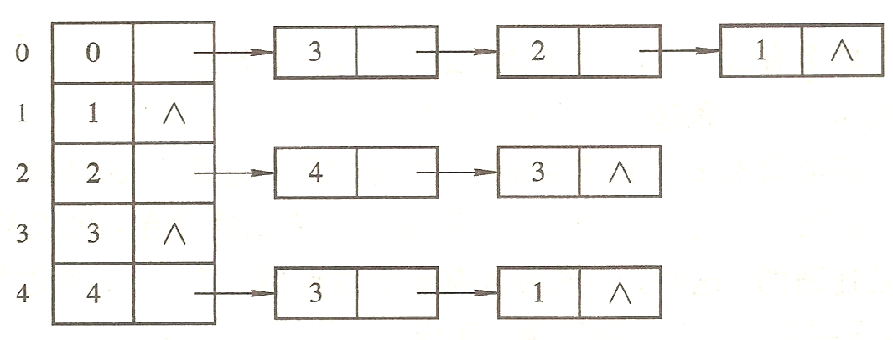
- 试画出该图结构；
- 试给出以顶点0为出发点的深度优先搜索遍历序列

得 分

三、 算法设计题（每题10分，共30分）

1．设将n(n>1)个整数存放到一维数组R中。设计一个时间和空间两方面尽可能高效的算法，将R中整数序列循环左移p个位置，即将R中的数据序列(X₀,X₁,…,Xn-1)变换为 (Xp,Xp+1,…,Xn-1, X₀,X₁,…,Xp-1)，要求
a. 给出算法的基本设计思想。
b. 根据设计思想，设计算法，关键之处给出注释。
c. 说明所设计算法的时间复杂度和空间复杂度。

2．编写一个递归算法，利用叶结点中空的右链指针域rchild，将所有叶结点自左至右链接成一个单链表，算法返回最左叶结点的地址（链头），分析算法的时间、空间复杂度。

3．设计算法以求解从集合{1..n}中选取k（k<=n）个元素的所有组合。例如，从集合{1..4}中选取2 个元素的所有组合的输出结果为：1 2，1 3，1 4，2 3， 2 4，3 4。

附加题：（20分，每题10分）

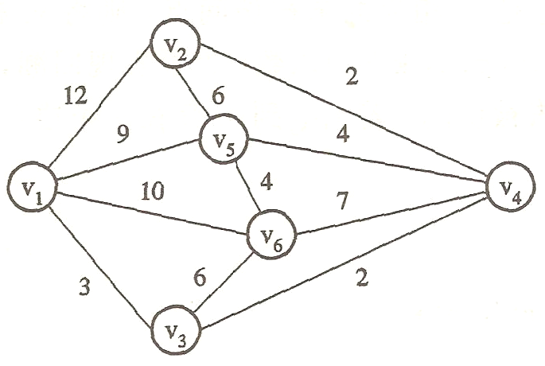
2.给定n个村庄之间的交通图，若村庄i和村庄j之间有道路，则将顶点i和顶点j用边连接，边上的权值表示这条道路的长度。现要从这n个村庄中选择一个村庄建一所医院，问这所医院应建在哪个村庄，才能使所有的村庄到医院的路径总和最小? 试设计一个算法解决此问题，并应用该算法解答所示实例。（提示：可以直接利用最短路径算法求图中两两节点最短距离）
a. 给出算法的基本设计思想。
b. 根据设计思想，设计算法，关键之处给出注释。
c. 说明所设计算法的时间复杂度和空间复杂度。

